Promocje drukarki - gdzie szukać okazji?
Drukujesz dokumenty i zdjęcia w dużych ilościach i chcesz kupić sobie sprzęt, który umożliwi ci wydruki w domu? Promocje drukarki to idealne okazje, żeby znaleźć sprzęt w korzystnej cenie, który spełni oczekiwania.

Promocje drukarki - określ jakiego sprzętu szukasz.
Promocje drukarki to dobry moment, żeby kupić sprzęt wysokiej jakości w korzystnej cenie. Pierwszą decyzją, jaką należy podjąć przy szukaniu sprzętu jest rodzaj technologi druku, który spełni nasze oczekiwania. Na co warto się zdecydować? Na to pytanie nie ma jednoznacznej odpowiedzi, wszystko zależy od tego, do jakiego rodzaju wydruków drukarka będzie używana. Najpowszechniejsze i najczęściej kupowane podczas akcji "promocje drukarki" są modele laserowe. Świetnie sprawdzają się u osób, które drukują dużą liczbę dokumentów i wydruków tekstowych. Drukarki atramentowe z kolei są idealne do drukowania zdjęć i grafik. To dwa podstawowe rodzaje, które ułatwią określenie swoich potrzeb i oczekiwań.

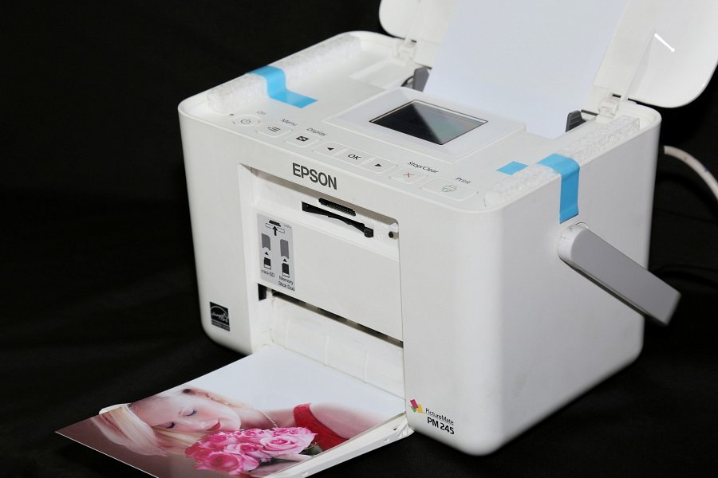
Promocje drukarki - gdzie szukać sprzętu?
Promocje drukarki to hasło, które najlepiej śledzić na stronach zestawiających produkty, porównujących ceny i umożliwiających zapoznanie się z opiniami innych użytkowników. Rankingi internetowe ułatwiają dokonanie właściwego zakupu.

